JUDUL (Font: Century, size 16)
{Maksimum 18 kata dalam bahasa indonesia atau bahasa inggris}

Nama Penulis^{1*}, Nama Penulis² (Century, size 12)
¹Afiliasi/Institusi (Century, size 11)
²Afiliasi/Institusi (Century, size 11)
Corresponding Author’s e-mail : e-mail

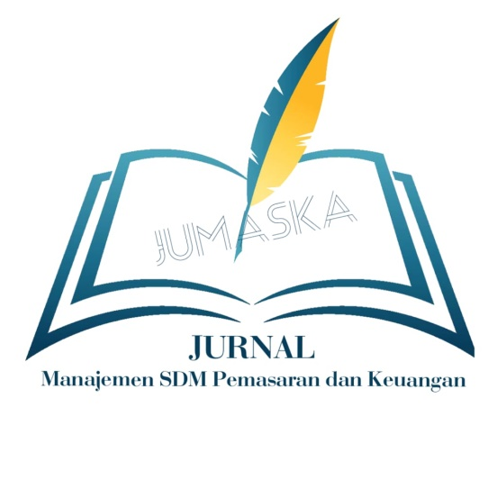 |  | Abstrak : (Century, size 11 font Italic) {Abstrak Maksimal 200 kata berbahasa Indonesia atau bahasa inggris dicetak tegak dengan Century 11 point. Abstrak harus jelas, deskriptif dan harus memberikan gambaran singkat masalah yang diteliti. Abstrak meliputi alasan pemilihan topik atau pentingnya topik penelitian, metode penelitian dan ringkasan hasil. Abstrak harus diakhiri dengan komentar tentang pentingnya hasil atau kesimpulan singkat}  Kata Kunci : 3-6 kata kunci
e-ISSN:XXX
AARJ JUMASKA
https://aarj-journal.com/index.php/jumaska
Page: XX-XX

Article History:
Received:
Accepted:

PENDAHULUAN {Century, size 12}
Pendahuluan berisi mengenai deskripsi detail permasalahan, fakta, ide, tujuan, dan kajian teoritis yang mendukung tulisan ini. {Century, size 12, Spacing: before 0 pt; after 0 pt, Line spacing: 1}

METODE PENELITIAN {Century, size 12}
Metode menjelaskan rancangan kegiatan, bagaimana cara memilih responden/khalayak sasaran, bahan dan alat yang digunakan, desain alat beserta kinerja dan produktivitasnya, teknik pengumpulan data, dan teknik analisis data. {Century, size 12, Spacing: before 0 pt; after 0 pt, Line spacing: 1}

HASIL DAN PEMBAHASAN {Century, size 12}
Bagian ini menyajikan hasil dengan deskripsi yang jelas. Hasil dapat dilengkapi dengan gambar dan tabel. Bagian pembahasan memaparkan hasil pengolahan data, menginterpretasikan penemuan secara logis, mengaitkan dengan sumber rujukan yang relevan, dan implikasi dari temuan. {Century, size 12, Spacing: before 0 pt; after 0 pt, Line spacing: 1}

KESIMPULAN DAN SARAN {Century, size 12}
Kesimpulan berisi rangkuman singkat atas hasil kegiatan dan pembahasan. Saran berisi rekomendasi. {Century, size 12, Spacing: before 0 pt; after 0 pt, Line spacing: 1}

UCAPAN TERIMA KASIH {Century, size 12}
Penulis mengucapkan terima kasih kepada pihak yang telah memberi dukungan baik moril maupun materil terhadap pelaksanaan kegiatan ini. {Century, size 12, Spacing: before 0 pt; after 0 pt, Line spacing: 1}

DAFTAR PUSTAKA {Century, size 12}
Penulisan referensi mengikuti standar APA yang terbaru, untuk saat ini, standar terbaru adalah APA edisi 7. Cara penulisan referensi dan sitasi versi tersebut dapat dipelajari di tautan berikut https://www.scribbr.com/apa-style/apa-seventh-edition-changes/. {Century, size 12, Spacing: before 0 pt; after 0 pt, Line spacing: 1}

